- Del libro aprendo jugando y explorando:
AREA | PAGINAS
INGLES | 63
ED. FISICA | 89
TECNOLOGIA | 71
INTEGRADAS | 25-49

Anexo otras actividades complementarias para que las impriman y las entreguen con el paquete del 20. Antes de realizar la pg.49 observar un video sobre las partes de las plantas.
El lunes 23 de marzo se publicaran las actividades correspondientes a esa semana.

- Recorta y pega palabras con la consonante Mm.

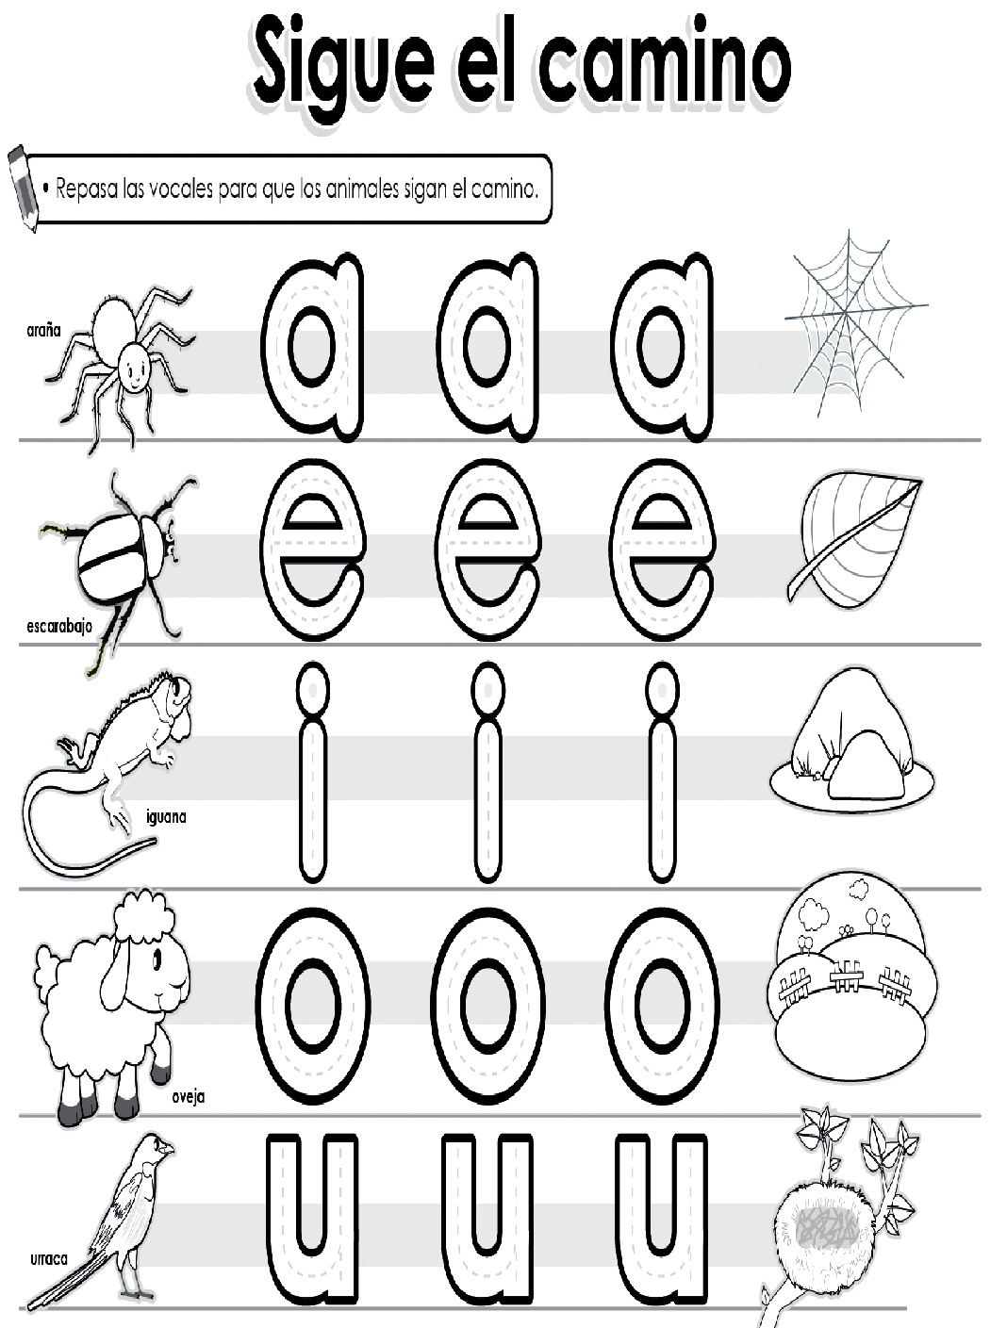
Colorea las imágenes.

